苏教版国标本小学语文二年级（下册）期末水平测试卷 2009.6
小学 班级 姓名 成绩
一、字词训练
- 抄写下面的汉字，注意写得正确、工整。（6分）
围 潜 桑 雁 喜 武
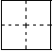
2．看图画写字词。（3分）

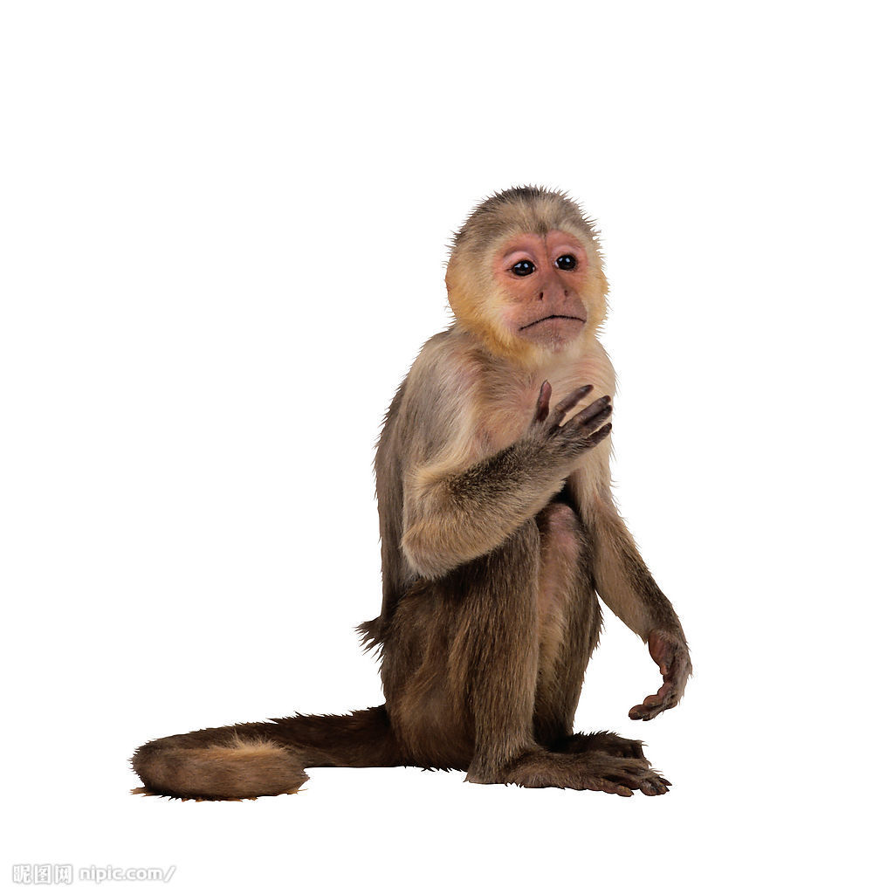

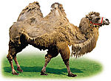

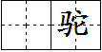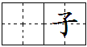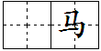
3.看拼音写词语。（24分）
tínɡ tínɡ yánɡ yánɡ
家 蜻 白 传
bì fēnɡ yìnɡ lánɡ
水 秀 倒 画
fú xiánɡ huān pō
幸 吉 乐 水节
zhǎ sǎ bá ɡǎo
眼睛 花瓣 树苗 研究
yìnɡ ēn yàn běn
外壳 情重 鲜花 领大

jiù cónɡ yā xiào
沉香母 木兰军 乌反哺 心感人

4. 读一读，填一填。（17分）
jiāo rào xiǎo
（1）“尧”字真奇妙，加“水”花忙，加“丝” 线团，加“日”不觉。
jiù huǎn chén mù jiǎ shènɡ
（2）新对，急对，清对日暮。真对，对败，仇恨
rè ài
对。
làn qīnɡ tínɡ shāo
（3）太阳光，多灿，空中舞得欢；太阳光，多明亮，大树
ɡuǒ jiàn kānɡ
头儿香；太阳光，多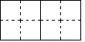，我和小树同成长。

二、根据课文内容填空 24分
1．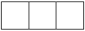是个美丽的村子。河水绕着村子流着，清清的河水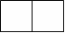着小桥、绿树和青山。
2．青海湖鸟岛中外，的鸟窝一个挨着一个，窝里窝外，到处是色的、色的鸟蛋。鸟岛真是鸟的。
3.气候温暖、水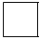充足、花草盛的台湾岛是蝴蝶生长的好地方。它们过花丛，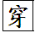过树林，越过小溪，到山谷里来聚会。

三、读一读，再选字、选词填空 10分
1.在晴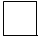的夜空，我们可以看见牛织女星。（朗 郎 ）
2.2008北京奥运会上，运动员奋力拼搏的情景让人，五星红旗高高升起更让人。（激动 感动）
3. 穿过一条走廊，跨过一座小桥，来到荷花池边。池中央，一尊（zūn）石像站立着。周围，几朵荷花从的莲叶间冒了出来。
（弯弯的 长长的 静静地 绿油油 美丽的 粉红的）

四、读一读下面的小诗，再完成练习 6分
哪儿去了
春姐姐的花篮哪儿去了？
夏哥哥的绿叶儿遮住了。

夏哥哥的绿叶儿哪儿去了？
秋姑姑借去做地毯了。

秋姑姑的地毯哪儿去了？
冬爷爷的白被子盖住了。

冬爷爷的白被子哪儿去了？
装进春姐姐的花篮里了……

1.选一选，在括号里打“√”。（4分）
⑴读了这首小诗，我知道了夏哥哥的绿叶儿在哪儿。
（ ）在春姐姐的花篮里
（ ）被秋姑姑借走了
（ ）给冬爷爷的白被子盖住了
⑵我还知道冬爷爷的白被子在哪儿。
（ ）在春姐姐的花篮里
（ ）给夏哥哥的绿叶遮住了
（ ）被秋姑姑借走了

2.春、夏、秋、冬还有许多宝贝，它们会到哪儿去？学着写一写吧。(2分)
哪儿去了？

五、看看图，想一想，写一段话 10分

绳子断（duàn）了怎么办

